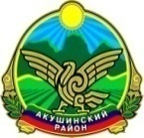

**РЕСПУБЛИКА ДАГЕСТАН**

**«АКУШИНСКИЙ РАЙОН»**

**МУНИЦИПАЛЬНОЕ КАЗЕННОЕ**

**ОБЩЕОБРАЗОВАТЕЛЬНОЕ УЧРЕЖДЕНИЕ**

**«ШИНКБАЛАКАДИНСКАЯ ООШ»**

368295 с. Дубримахи shinkbalakada@mail.ru тел.

1. В МКОУ «Шинкбалакадинской ООШ» был оформлен стенд: 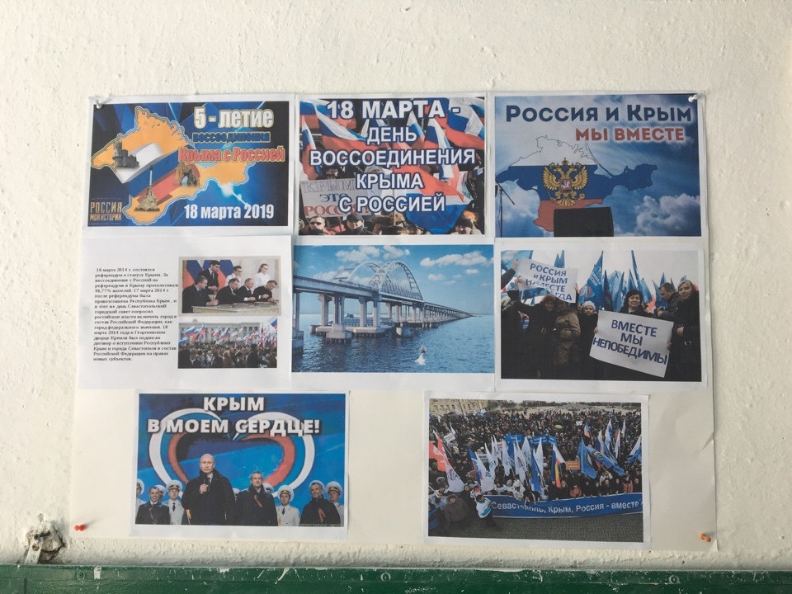 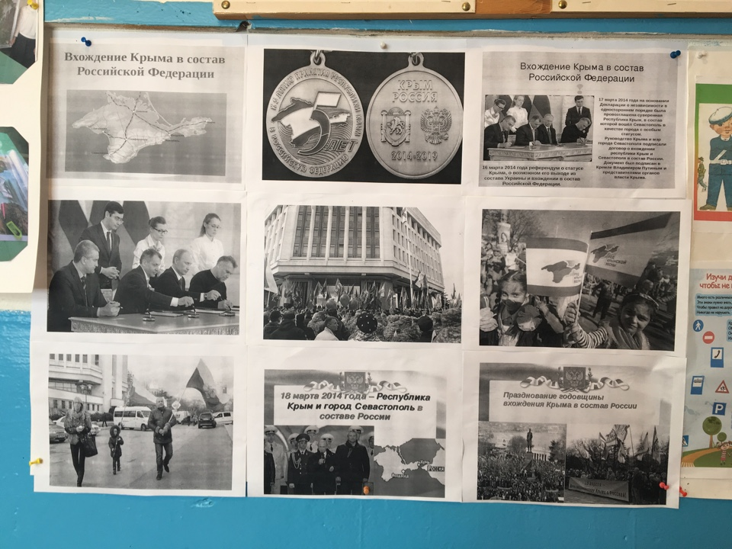
2. В МКОУ «Шинкбалакадинской ООШ» был проведен открытый тематический урок «Вхождение Крыма в состав Российской Федерации»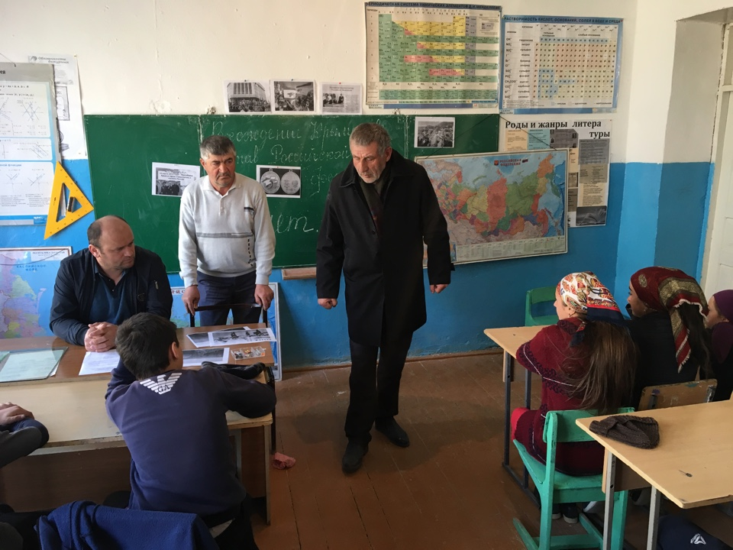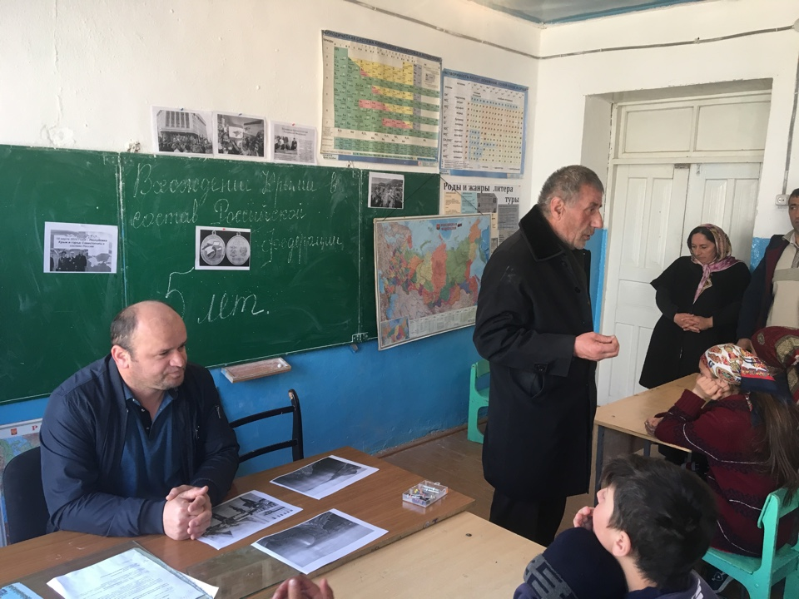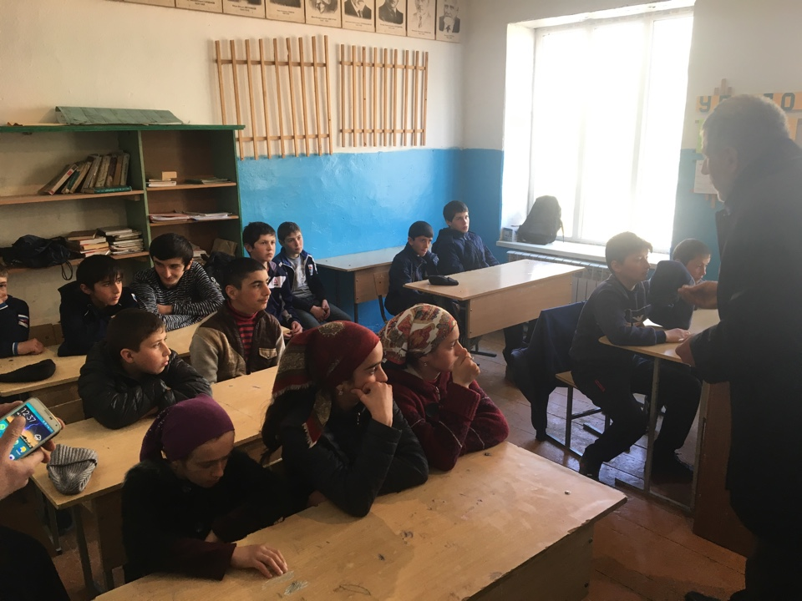

1. В МКОУ «Шинкбалакадинской ООШ» были проведены классные часы 4-9 кл. на тему «Вхождение Крыма в состав Российской Федерации»

19.03.2019 г.

Директор МКОУ «Шинкбалакадинская ООШ»: _____________________ / Алиев И.М. /